Задания для обучающихся начальной школы
Тема занятия: «Развитие интеллектуальной сферы»

- Задание на анализ-синтез
Посмотри на картинку и выбери тот предмет, который состоит из геометрических фигур справа. Объясни свой выбор.

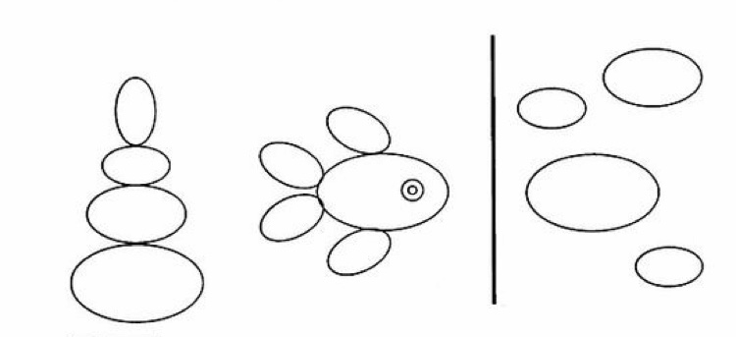

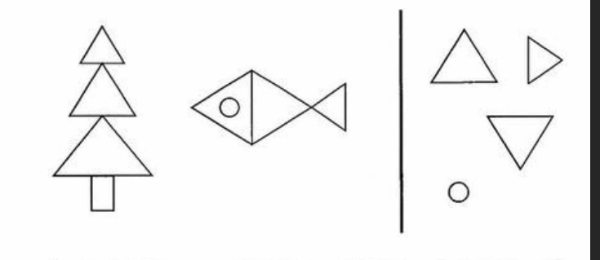

- Задание на сериацию (работа с серией последовательных картинок)
Составь правильную последовательность картинок. Покажи пальцем или расскажи, какая картинка должна быть первой, второй, третьей, четвёртой.

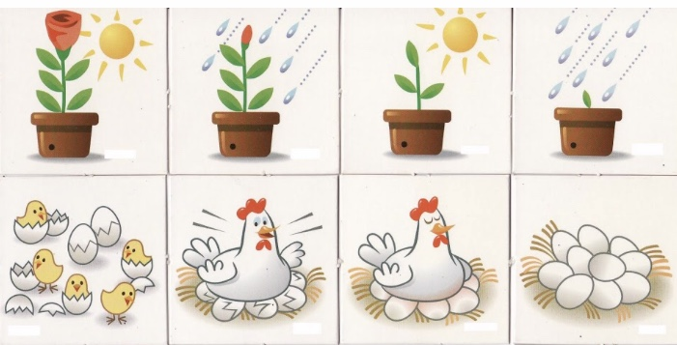

- Задания на сравнение

Потренируемся: подумайте вместе с ребенком, какие есть предметы, существенными признаками которых являются следующие:
- круглый и съедобный;
- круглый и несъедобный.
Пусть ребенок сам постарается назвать такие предметы.

Чем отличается:
- окно от двери;
- указка от карандаша;
- круг от овала;
- стол от стула.

Чем похожи слова каждой группы? Как можно одним словом назвать каждую из предложенных групп?
- шоссе, дорога, тропинка;
- город, деревня, посёлок;
- сложение, вычитание, цифра.

Сделайте вместе с ребенком следующее задание по картинкам, представленным ниже. Ребенок должен с направляющей помощью и по наводящим вопросам взрослого ответить на вопросы.
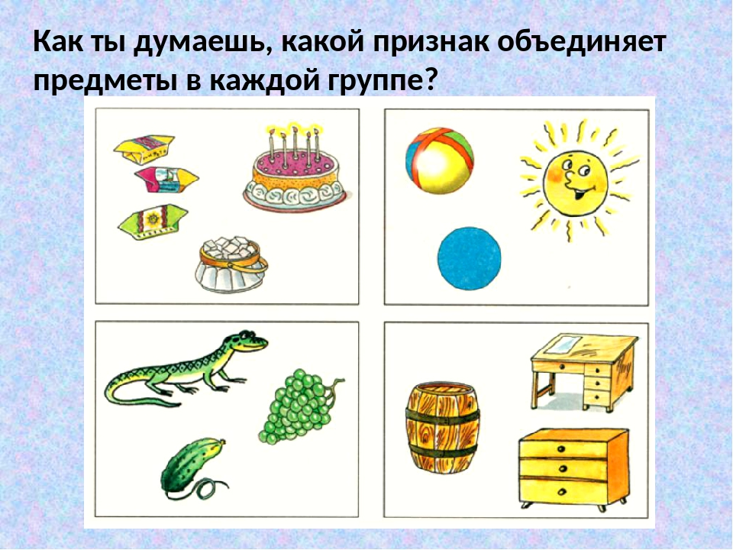

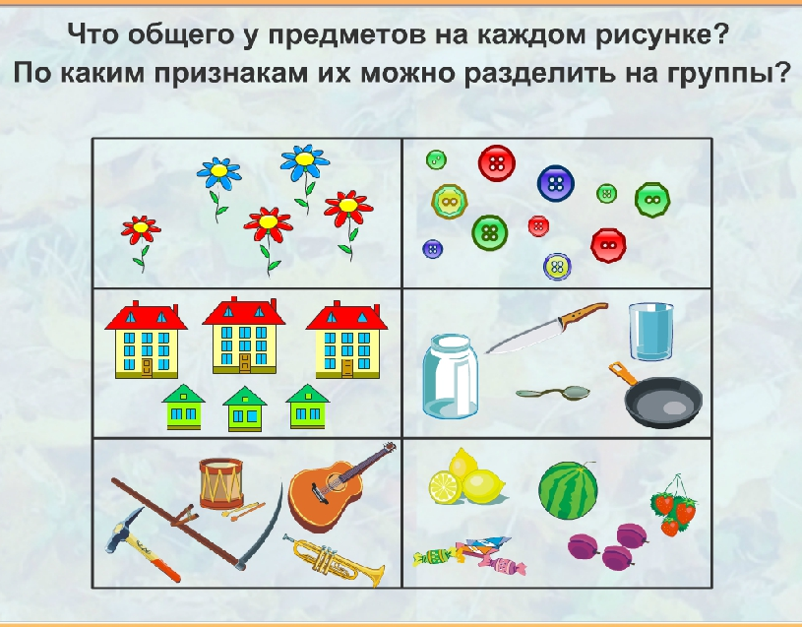

- Задания на классификацию

Игра «Угостим гостей чаем»
Сперва, пригласите в гости кукол и накройте для них стол. Ставим чайную посуду, называя каждый предмет. В конце спрашиваем, что мы поставили на стол. Ответ: посуду. На втором этапе привлекаем ребёнка к сервировке стола, когда приходят реальные гости.
Подобным образом можно играть и учить такие понятия, как: одежда, техника, обувь, мебель, транспорт и т.д.
Игра «На слух»

Прочитайте ребенку следующие группы слов. Ребенок должен выделить лишний предмет в каждой группе на слух и объяснить, почему он-лишний:
- кукла, мяч, гвоздь, юла;
- автобус, карандаш, трамвай, машина;
- тапки, туфли, кроссовки, шнурки;
- чашка, холодильник, плита, утюг;
- кепка, шляпа, пальто, шапка.

Если ребенку тяжело выделять признаки на слух, то предложите взглянуть на картинки:

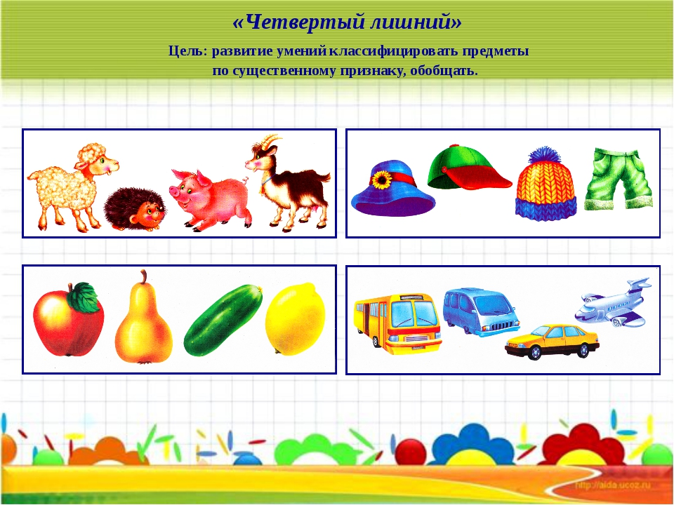
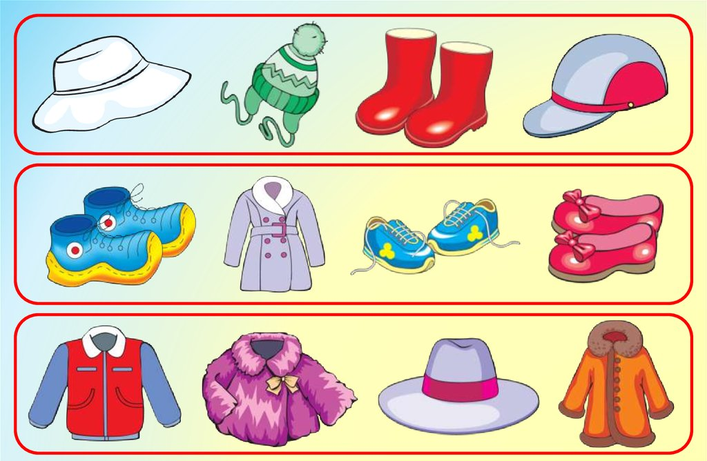

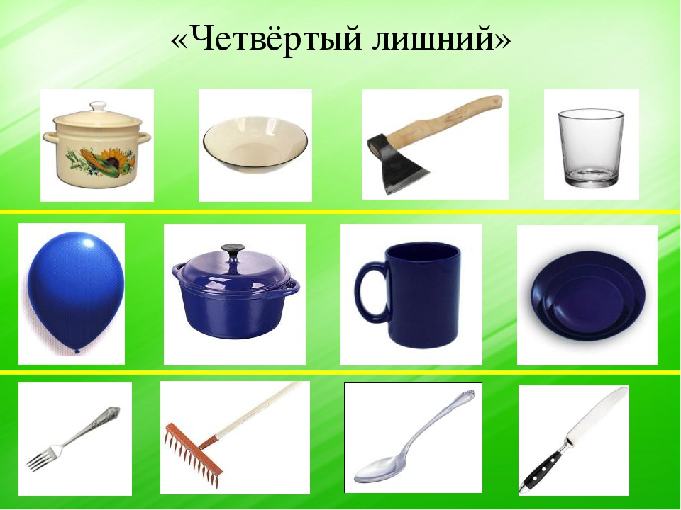

Педагоги-психологи: Суворова Мария Александровна,
Таранова Ирина Владимировна
Тема занятия: «Формирование представлений о геометрических фигурах»
1. Изучаем фигуры
Посмотрите развивающее видео «Геометрические фигуры». В этом ролике мы познакомимся с квадратом, кругом, прямоугольником, овалом и треугольником. Вспомним, какие окружающие предметы имеют круглую, квадратную и другие формы.
2. «Четвертый лишний»
Рассмотри фигуры, изображенные на рисунке ниже. Какая фигура лишняя? Объясни свой выбор.
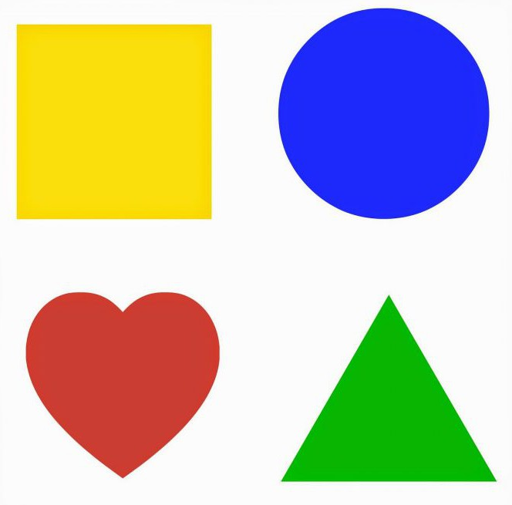
3. «Сортировка»
Расставь разноцветные круги, квадраты, ромбы и треугольники на игровом поле. Чтобы определить, куда нужно ставить ту или иную геометрическую фигуру, необходимо обратить внимание на значки цвета и формы, расположенные рядом со строками и столбцами. Пройдя эту игру, ты научишься сортировать предметы сразу по двум свойствам - цвету и форме, и, конечно же, станешь намного внимательнее! Для начала игры открой ссылку.
4. Не забудь размяться! Выполни физкультминутку.

Учитель-дефектолог Соломаха Любовь Владимировна

Тема занятия: «Поиграй в слова»

- Расставь буквы в предметах от самого большого до самого маленького. Запиши слова в клетках.
- Соедини половинки слов. Прочитай, что получилось. Запиши слова.
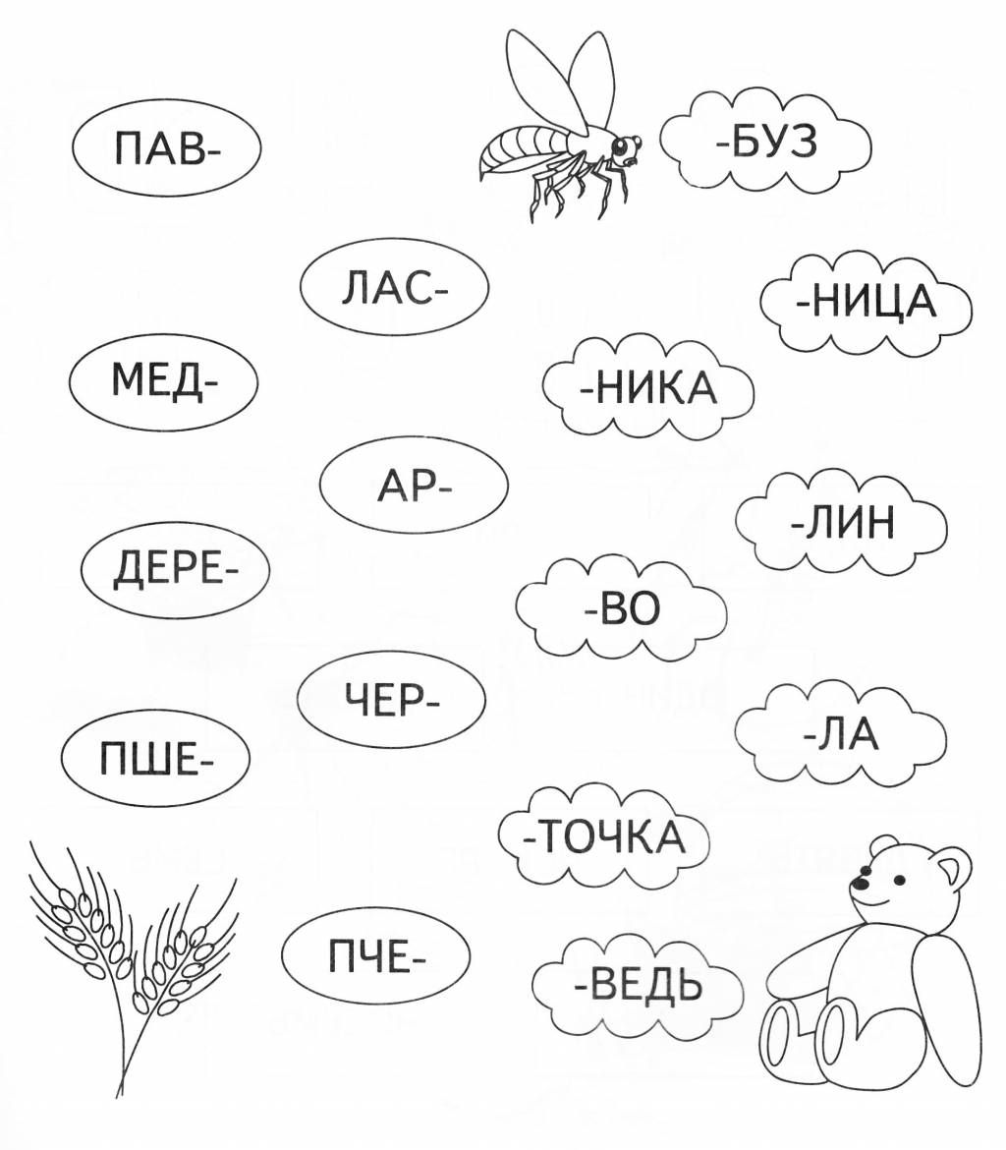

- Найди все слова в цепочке

- Соедини одинаковые по форме шарики. Прочитай получившиеся слова и напиши их.
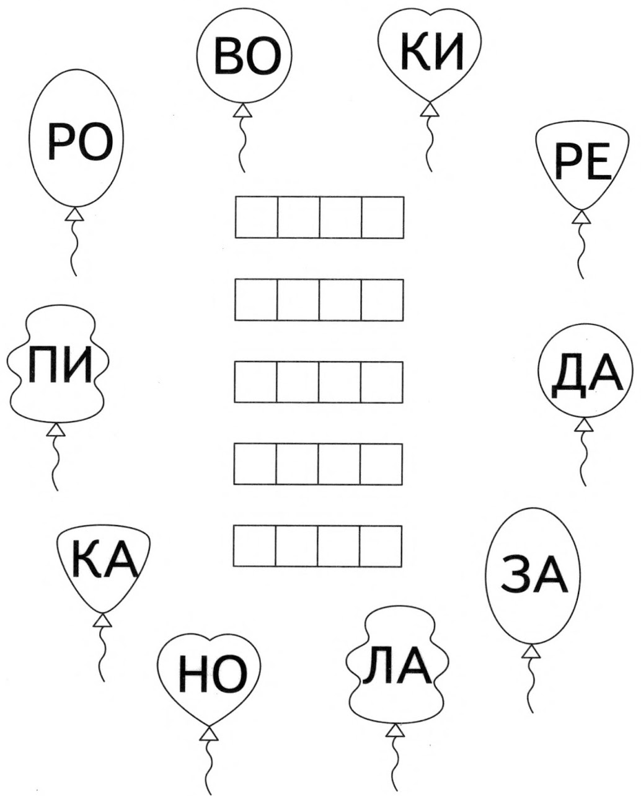
- Соедини слоги, подобрав половинки фигурок. Проведи линии, прочитай слова.

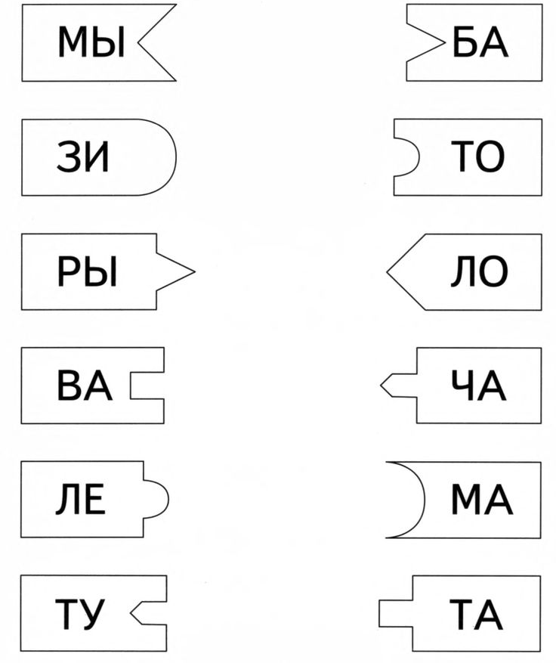

- Найди все слова в цепочке
- Прочитай слова. Запиши их в пустые клетки, изменив по одной букве. Прочитай новые слова. Придумай предложение с каждым словом.
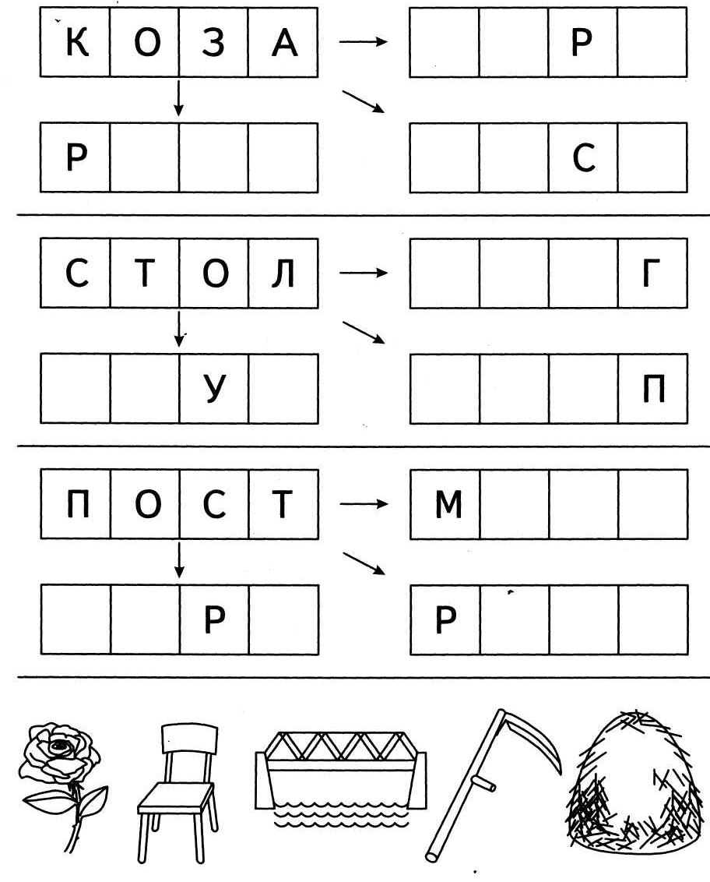
Молодец! Ты выполнил все задания!

Учитель-логопед Иванчукова Елена Лазаревна

Задания для обучающихся старшей школы
Тема занятия: «Развитие памяти»

- Упражнение «Запомни и повтори»
Начнем с простого упражнения. Посмотрите на следующую картинку одну минуту. Затем закройте эту картинку и попробуйте нарисовать эти фигуры в таком же расположении на бумаге.
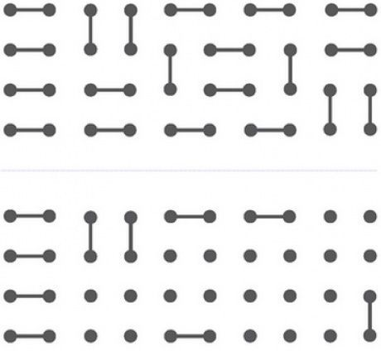
Если вам сложно запомнить все детали не расстраивайтесь, возьмите только верхнюю часть картинки и попробуйте запомнить ее. Затем посмотрите на нижнюю часть картинки и попробуйте нарисовать детали нижней картинки на бумаге.
После того как вы нарисуете детали на бумаге попробуйте сравнить с картинкой. Что у вас получилось? Если есть ошибки, попробуйте повторить упражнение.
- Упражнение «Волшебные цифры»
Для выполнения задания нажмите здесь
- Физкультурная минутка
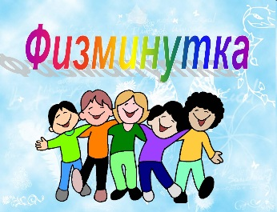
Время отдохнуть! Нажми здесь
- Упражнение «Будь внимателен»
Посмотрите внимательно на следующую картинку одну минуту. Здесь нарисованы разные предметы, запомните их.
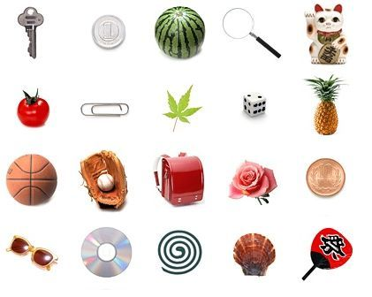
Закройте картинку и напишите на бумаге, что вы запомнили. Предметы должны быть написаны или нарисованы в таком же порядке как на картинке.
Если вам сложно запомнить с первого раза столько предметов, то можно запомнить и написать половину этих предметов только по порядку.
Затем запомните и напишите вторую половину этих предметов.
Теперь попробуйте запомнить полностью все предметы по порядку и написать их в таком же порядке.

Учитель-дефектолог Коновалова Юлия Андреевна

